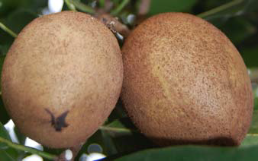
៤- ការថែទាំដើមល្មុតៈ
♦ ដើមល្មុតដែលទើបដាំរួច មិនត្រូវប៉ះពាល់ ឫ បេះ ត្រួយស្លឹក ឫ កាច់មែកបានទេ ហើយក៏មិនត្រូវ អោយសត្វពាហនៈញាំញីរទេ ដែលនាំអោយដើម ល្មុតងាប់ ដោយសារតែឫុសវាងាយដាច់ណាស់។
♦ ត្រូវតាមដាន និងកំចាត់ដង្កូវស៊ីដើមល្មុតចេញ។ ដង្កូវនេះវាស៊ីតែមែកឫដើមល្មុតទេ។ វាស៊ីពីលើ ចុះមកក្រោម វាអាចរស់នៅក្នុង មែកល្មុតបាន ប្រហែល ៤*៥ សប្ដាហ៏។
♦ បើសង្កេតឃើញមានអាចម៍ដង្កូវនៅតាមមែក ល្មុត យើងត្រូវឆ្កើះសំបកមែករហូតដល់ឃើញ ដង្កូវនឹងញិចសម្លាប់វាចោល។
៥- ការប្រមូលផលផ្លែល្មុតៈ
♦ ចាប់ពី ៣ឆ្នាំឡើងទៅ យើងអាចប្រមូលផលបាន ខ្លះៗ។ ចាប់ពី៥ឆ្នាំឡើងទៅ ក្នុង១ដើមយើងអាច ប្រមូលផលបាន ១០០ គក្រ ក្នុងមួយឆ្នាំ។
♦ ជាធម្មតាផ្លែល្មុតចាស់អាចបេះយកមកបន្ទុំបាន ដោយសង្កេតមើលសំបកផ្លែរលោង ឫយើងកោស
អាចរកទិញកូនល្មុតបានតាមរយៈ
១- អ្នកស្រី ជា ធារិទ្ធ, អ្នកលក់ពូជឈើហូបផ្លែ គ្រប់មុខ, ក្បែរស្ពានទឹកវិល, ខ័ណ្ឌ-ក្រុង សៀមរាប, ទូរស័ព្ទលេខៈ 012 35 10 30/017 68 84 49
២- លោកគឹម សុធា,អ្នកលក់ពូជឈើហូប​ផ្លែ​គ្រប់មុខ, សួនបុបា្ផអង្គរ, ក្រុងសៀមរាប, ទូរស័ព្ទ​លេខៈ​ 012 98 06 23
៣- លោកគឹម ឈុំ, អ្នកលក់ពូជឈើ ហូបផ្លែ​គ្រប់មុខ, សួនច្បារអេដែន, ក្រុង សៀមរាប, ទូរស័ព្ទលេខៈ 012 31 20 55
៤- លោក វ៉ាន់ ហឿន, អ្នកលក់ពូជឈើហូប ផ្លែគ្រប់មុខ, ក្បែរផ្សារអង្គ្រង, ស្រុកប្រាសាទបាគង ខេត្ដសៀមរាប, ទូរស័ព្ទលេខៈ 012 70 80 43
៥- អ្នកស្រី គឹម សាវេត, អ្នកលក់ពូជឈើហូបផ្លែ គ្រប់មុខ, ភូមិស្ពានជ្រាវ, ខ័ណ្ឌ-ក្រុងសៀមរាប, ទូរស័ព្ទលេខៈ 089 80 54 66
ភាពជោគជ័យនៃការដាំល្មុត

លើផ្លែ វាមានពណ៌លឿងត្នោត។ ការណែនាំអនុវត្ដន៍ជាក់ស្ដែងជា

សំរបសំរួលដោយ
កម្មវិធីអភិវឌ្ឍន៍សេដ្ឋកិច្ចតំបន់ ខេត្ដសៀមរាប
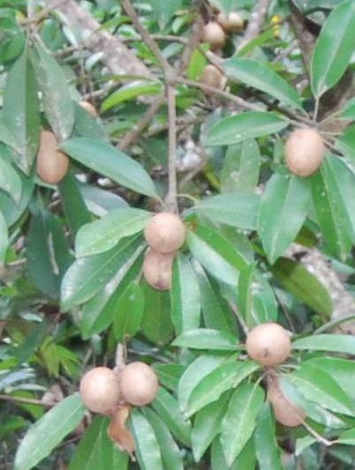
ជំហ៊ានៗដោយៈ

លោក ឡុច ឡាច, កសិករដាំល្មុតនៅឃុំ អូរដំបង២ , ស្រុក សង្កែ, ខេត្ដបាត់ដំបង ទូរសព្ទ័លេខៈ 012 25 43 65

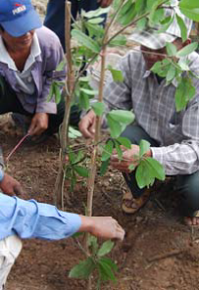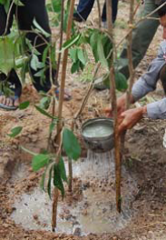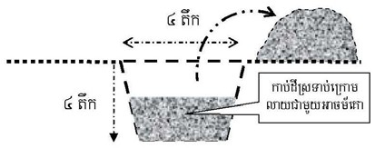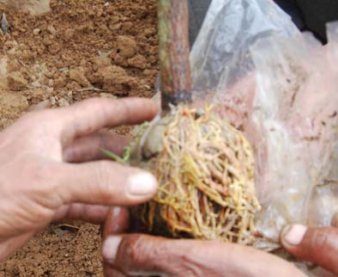
ដំណាំល្មុត

១- ពូជល្មុតៈ
ក- ល្មុតធម្មតា ឫ ល្មុតណាំងបាយស្រាៈ ផ្លែវាធំល្មម រាងទ្រវែង ផ្លែ ៤ ទៅ ៥ដង ក្នុងមួយឆ្នាំ។
ខ- ល្មុតណាំង ឫ ល្មុតណាំងថ្ម ឫ ល្មុតថ្មៈ ផ្លែល្អិតៗ ប៉ុន្ដែរឹង វាផ្លែ២ ទៅ ៣ដង ក្នុងមួយឆ្នាំ។
គ- ល្មុតពូជចឹកកាយ៉ាំង ឫល្មុតតាខ្មៅៈ ផ្លែធំៗ វាផ្លែ ៤ ទៅ ៥ដងក្នុងមួយឆ្នាំ ប៉ុន្ដែពុំសូវមានរសជាតិឆ្ងាញ់
ទេ។ គេនិយមប្រើប្រាស់វាក្នុងពិធីមង្គលការ និង បុណ្យទានផ្សេងៗ។
ឃ- ល្មុតណាំងប៉ែន ឫល្មុតណាំងខ្សាច់ៈ ផ្លែមានរាង ដូចផ្លែចាន់ប៉ែន សាច់វាទន់ជ្រាកៗបន្ដិច ផ្លែវាធំជាង ល្មុតធម្មតាបន្ដិច វាផ្លែ៤ទៅ ៥ដងក្នុងមួយឆ្នាំ។

២- ការរៀបចំដី និរណ្ដៅដាំល្មុតៈ
♦ យើងត្រូវភ្ជួរហាលដីទុកចោលចំនួន ១ ខែ ទៅ ១
ខែកន្លះសិន ដើម្បីអោយងាប់សត្វល្អិត និងស្មៅ
រលួយបានល្អ។ យើងត្រូវ ភ្ជួរដីមួយលើក ទៀតនៅ
ពេលដែលជិតដាំកូនល្មុត។
♦ យើងត្រូវទាញខ្សែអោយត្រង់ដើម្បីងាយស្រួល ក្នុង
ការដាំដំណាំផ្សេងទៀត ក្រោមដើមល្មុត។
♦ ចនោ្លះពីដើមមួយទៅដើមមួយមានប្រវែង៥ម៉ែត្រ

♦ កាប់រណ្ដៅទំហុំ ៤តឹកបួនជ្រុង និងជំរៅ ៤តឹក កាប់ យកអាចម៍ដីចេញពាក់កណ្ដាលរណ្ដៅ រួចទើបកាប់ បំផុសអាចម៍ដីនៅសល់អោយម៉ដ្ឋ រួចដាក់លាយជា មួយជីអាចម៍គោពុកផុយល្អ។

♦ ត្រូវហាលរណ្ដៅទុកចោល ២ ទៅ៣ថ្ងៃមុនដាំ។
៣- ការដាំកូនល្មុតៈ
♦ យើងត្រូវយកមែកល្មុត (មែកសាក) មកទុកនៅ ក្បែរៗរណ្ដៅជាមុនសិន។
♦ យកមែកល្មុតសាកមកត្រាំទឹកអោយសើមបន្ដិច។
♦ ស្រាយកព្ចាប់ផ្លាស្ទិចចេញយឺតៗដោយថ្នមៗ និង
ប្រុងប្រយ័ត្នជានិច្ច ដោយកុំអោយបែកអាចម៍ដី និង
ដាច់ឫសល្មុតដែលបណា្ដលអោយវាងាប់បាន។
♦ ត្រូវដាក់មែកល្មុតសាក ចូលទៅក្នុងរណ្ដៅ ដោយ ថ្នមៗ ដៃម្ខាងទៀតត្រូវ ប្រមូលអាចម៏ដីលុប រណ្ដៅដោយច្របាច់ដី អោយបានតូចៗលុបរោយ បំពេញ រណ្ដៅដោយកប់
ដីឫុសកំរាស់ ២ធ្នាប់ដៃ ហើយនៅ សល់ប្រហែល២
ធ្នាប់ដៃទៀត ទើបអាចម៍ដីស្មើនឹង មាត់រណ្ដៅ។
♦ យើងមិនត្រូវជាន់បង្ហាប់ដីនៅក្នុងរណ្ដៅនោះទេ។
♦ យើងត្រូវបោះបង្គោល ២ ឫ ៣ ដើម ចងភ្ជាប់នឹង
មែកល្មុត ដើម្បីអោយវា
មានជំហរត្រង់ និង រឹងមាំ។
♦ យើងត្រូវស្រោចទឹកអោយ
សើមល្មម ដោយយកដៃ
ទទះទឹក ដូចជាស្រោចទឹក
លើកូនស្ពៃ។
អាយុដើមល្មុត | ចំនួនពេលស្រោចទឹក
តិចជាង១ខែ | រៀងរាល់ថ្ងៃពេលល្ងាច
១ខែ ដល់ ២ខែ | រៀងរាល់ ២ថ្ងៃម្ដង
២ខែ ដល់ ៥ខែ | រៀងរាល់ ៣ថ្ងៃម្ដង
៥ខែ ដល់ ១ឆ្នាំ | រៀងរាល់១សបា្ដហ៍ម្ដង
១ឆ្នាំ ដល់ ៣ឆ្នាំ | រៀងរាល់ ២សបា្ដហ៍ម្ដង

